沃云Openstack DashBoard使用手册

## 系统概述

　OpenStack 是一个全球开发者合作的开源云计算相关的项目，云计算技术的发展催生出了私有云和公共云的普及。OpenStack的目标是为所有类型的云提供一个易于实施，可大规模扩展，且功能丰富的解决方案。使得搭建云变成一件简单的事情。Openstack包含了一系列互相关联的项目，提供了对不同云的基础设施支持。

OpenStack 是一个项目集合，整体提供了一个完整的 IaaS 解决方案。

|  |  |  |
| --- | --- | --- |
| 项目 | 组件 | 描述 |
| Horizon | Dashboard | 用户和管理员仪表盘 |
| Nova | Compute/block device | 虚拟服务器和卷 |
| Glance | Image service | VM 磁盘映像 |
| Swift | Storage as a Service | 对象存储 |
| Quantum/Melange | Networks | 安全虚拟网络 |
| Keystone | Tenants,Users,Roles | 通用身份管理系统 |

### 【Openstack Dashboard介绍】

OpenStack Dashboard是基于 Web 的管理控制台，用 Python 和 Django 框架开发.

分别有2大块功能：

|  |  |
| --- | --- |
| 项目管理 | 系统管理 |
| 总览(实例为基础) | 总览(项目为基础) |
| 运行实例 & 存储 | 运行实例 |
| 镜像 & 快照 | 服务 |
| 访问 & 安全性 | 模板 |
| 容器(对象存储) | 镜像 |
|  | 项目 |
|  | 用户 |
|  | 配额 |

### 登录

访问dashboard 公网地址<http://163.177.26.30:8080>

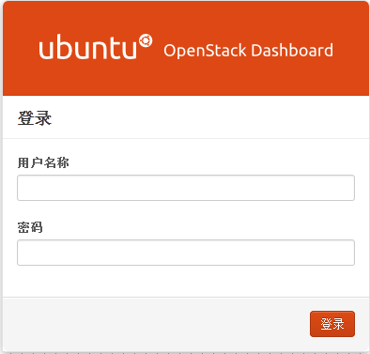

## 系统详细功能介绍

### 系统管理:

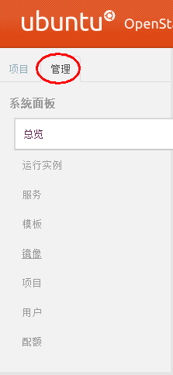

### 【总览】

描述：查询每个月份的总使用量，以项目为基础,如活动实例、硬盘、内存…

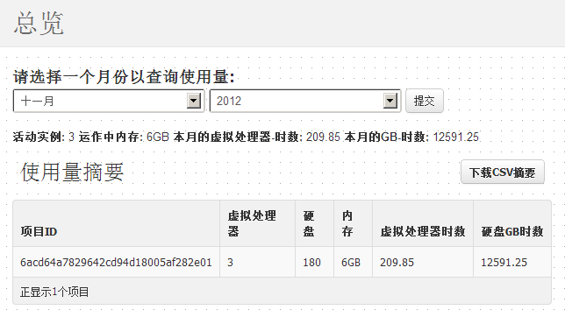

### 【运行实例】

#### 查看所有实例

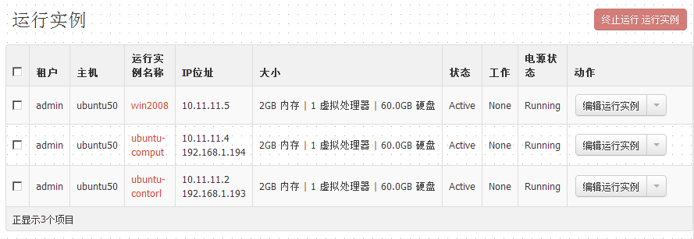

#### 操作实例

描述：可操作暂停运行实例，休眠运行实例，重启运行实例，终止运行实例(删除)，查看日志，VNC界面

**注意：快照暂时不可用**

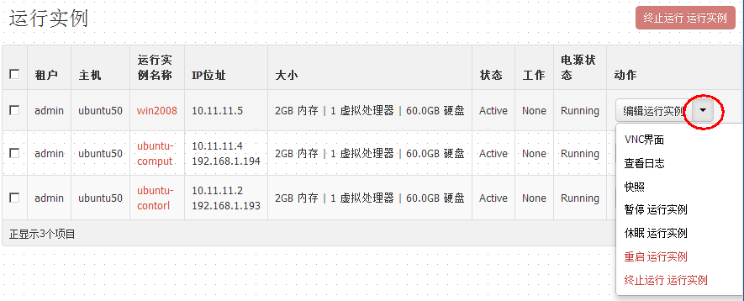

#### VNC界面

描述：VNC远程控制虚拟机

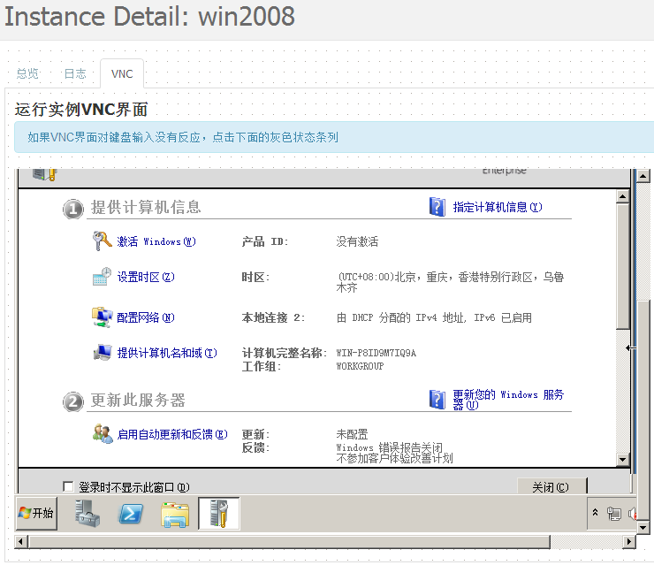

#### 删除实例

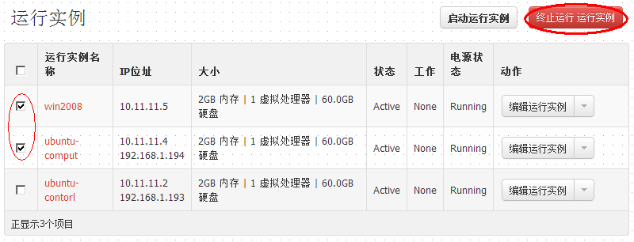

### 【服务】

描述：列出当前Openstack已安装哪些服务与当前状态等信息

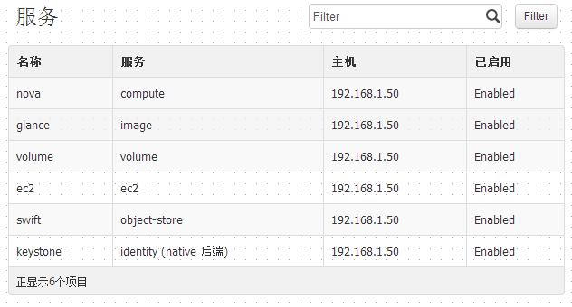

### 【模板】

描述：模板是用于创建虚拟机时使用，例如：分配多少个CPU，多少内存和硬盘空间等设置。模板是没有编辑更新操作，若填错，请删除再重建。

#### 查看所有模板

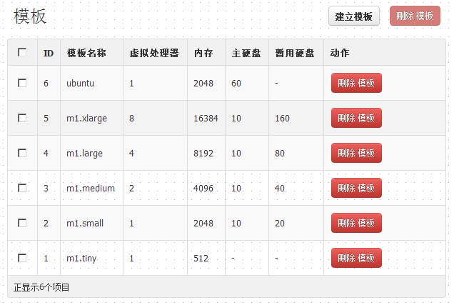

#### 建立模板

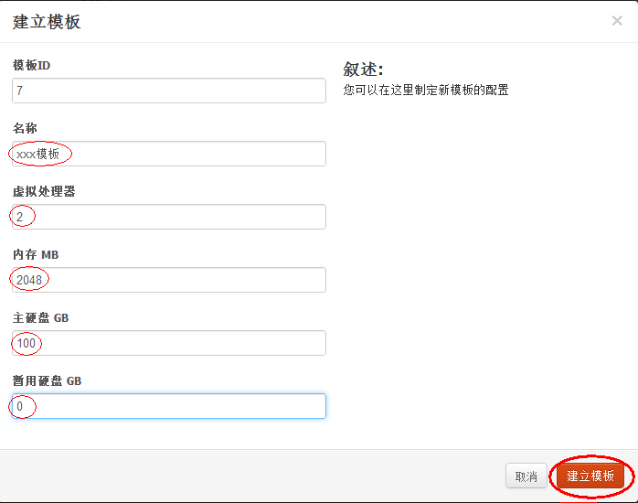

#### 删除模板

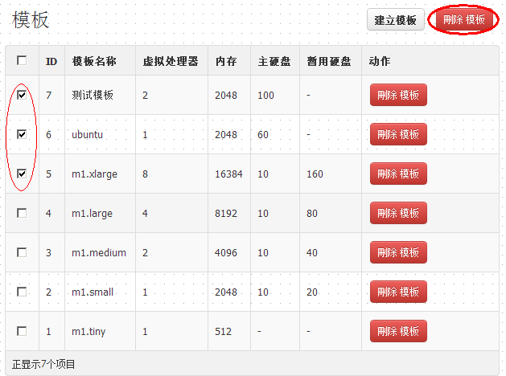

### 【镜像】

描述：镜像是一个已经安装好的系统的一个备份文件集合，如何制造windows系统镜像可参考<http://yuky1327.iteye.com/blog/1706480>。

#### 查看所有镜像

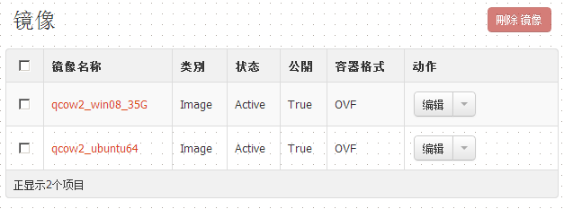

#### 建立镜像

描述：一般镜像文件都在2G-10G，在网页上不提供添加镜像的操作，由工程师上传到服务器，通过命令新增。

|  |
| --- |
| glance add name="wind2008server" is_public=true container_format=ovf disk_format=qcow2 < wind2008server.img |

#### 编辑镜像

描述：编辑镜像只能修改镜像名称，其他属性不予修改。若镜像有误，请重新上传。

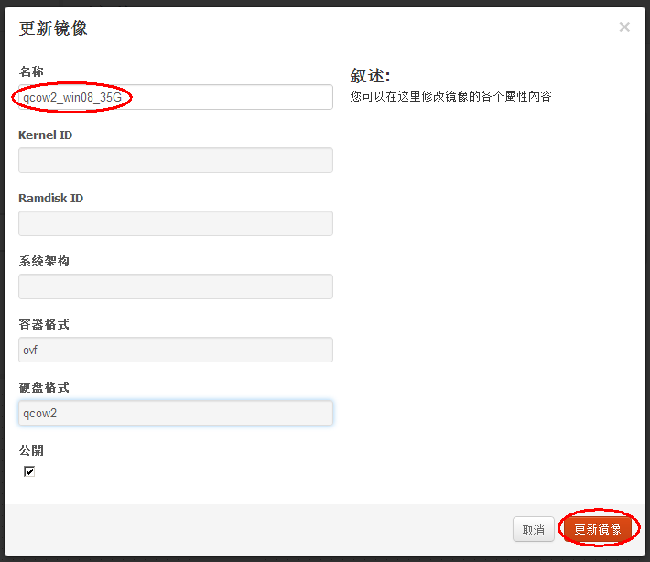

#### 删除镜像

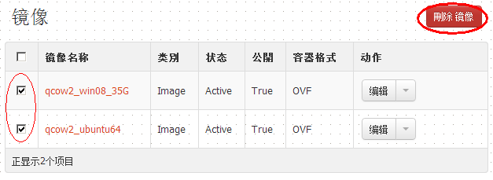

### 【项目】

描述：项目= Tenants

|  |  |
| --- | --- |
| 名称 | 描述 |
| Tenants | 表示一组用户,一个tenant可以有一个或者多个用户，共同拥有 Nova里的虚拟机，或者Swift里的容器 |
| Users | 针对每个tenant，用户可以属于一个或者多个tenant |
| Roles | 用户拥有一个角色(role)，DashBoard不提供角色的操作 |

#### 查看所有项目

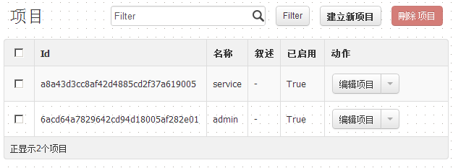

#### 建立项目

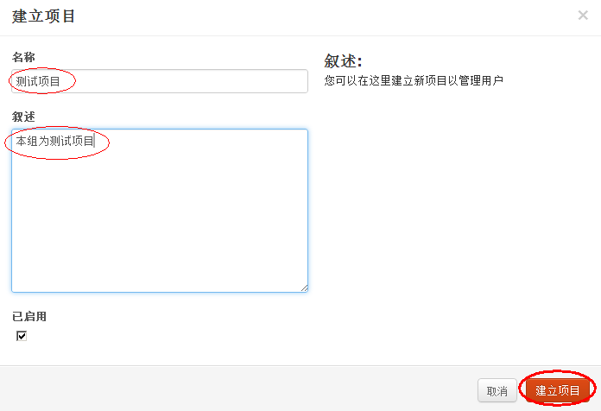

#### 修改项目下的用户

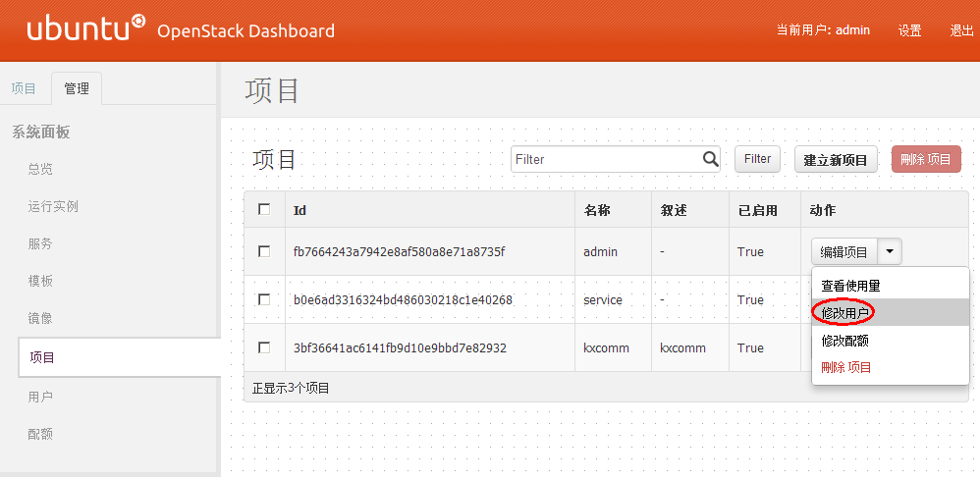

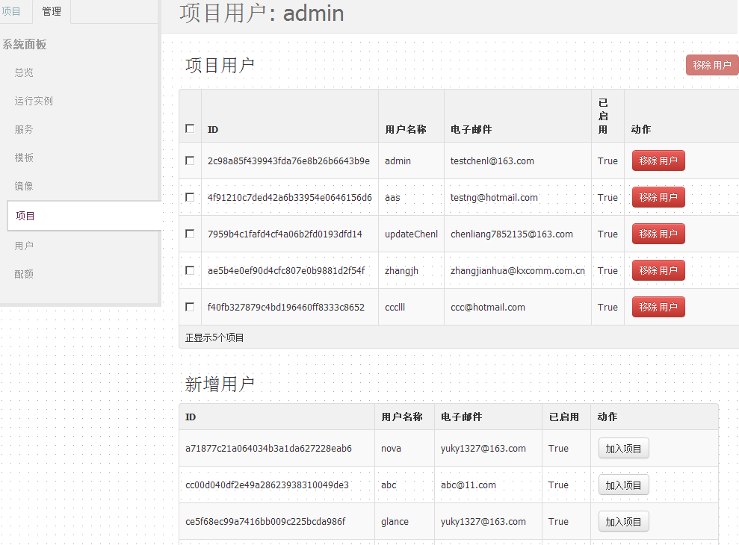

#### 修改项目配额

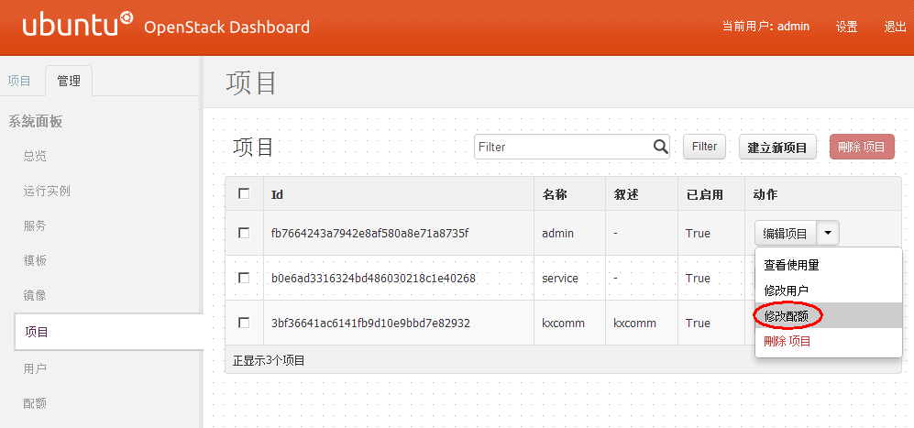

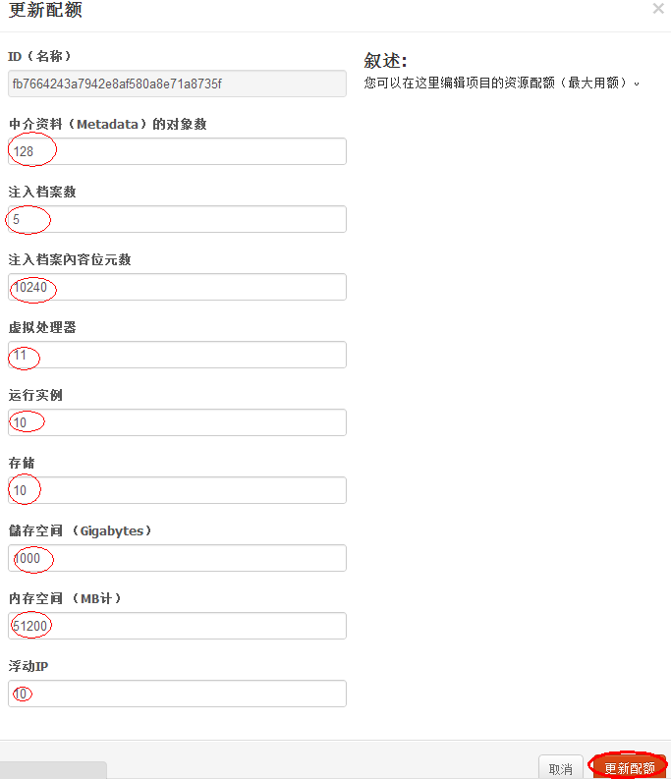

#### 编辑项目

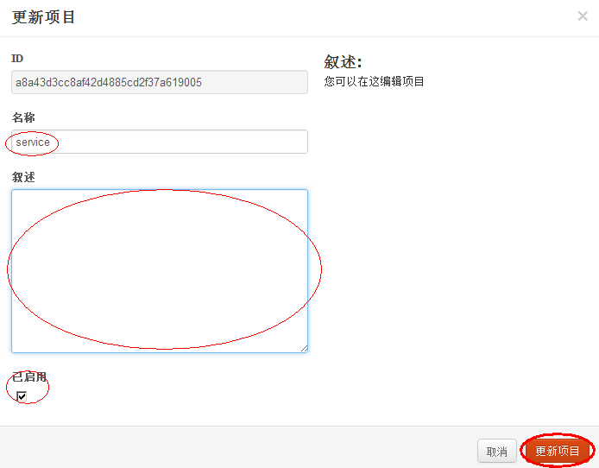

#### 删除项目

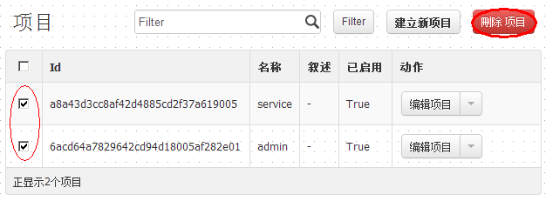

### 【用户】

#### 查看所有用户

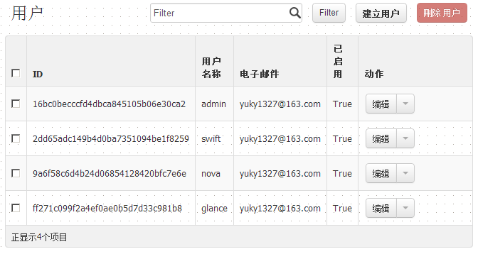

#### 建立用户

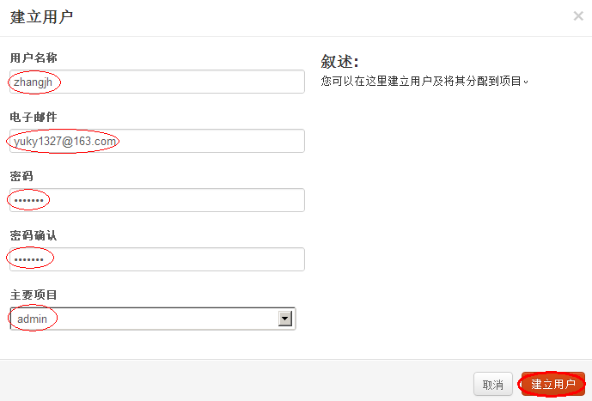

#### 编辑用户

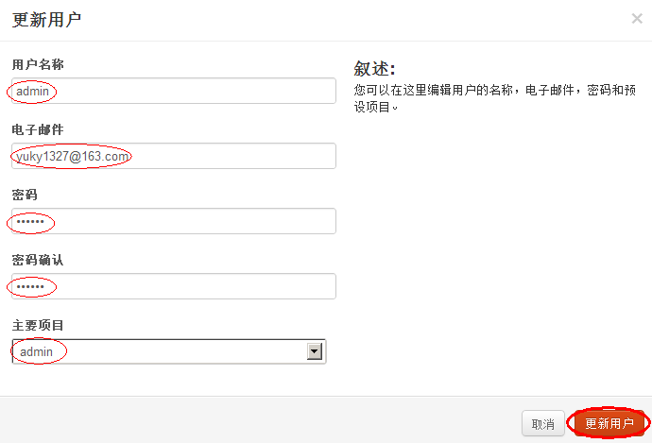

#### 停用用户

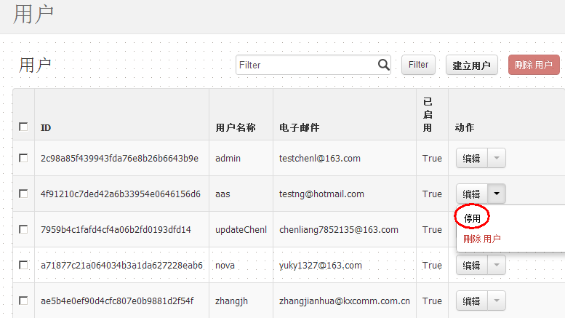

#### 删除用户

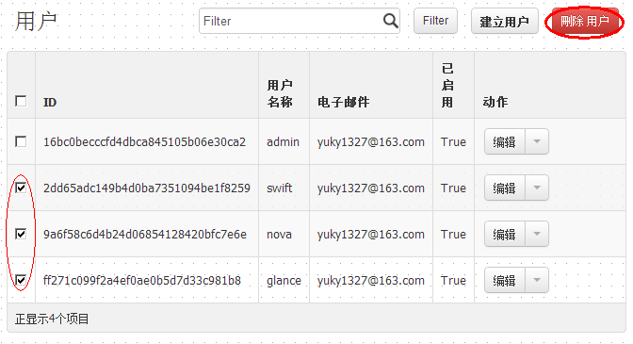

### 【配额】

描述：配额是在nova.conf中配置，不支持web设置，详细地配置参数可参考：

<http://docs.openstack.org/essex/openstack-compute/admin/content/compute-options-reference.html#d6e3334>

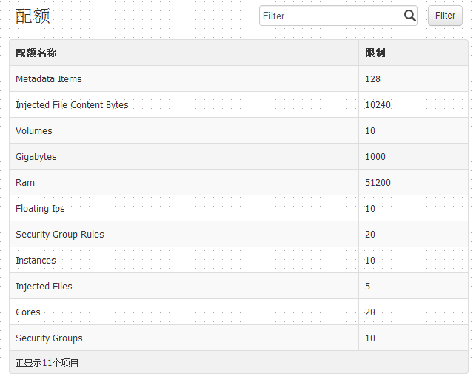

### 项目管理:

描述：项目管理主要是管理实例，即虚拟机的创建，删除，修改，浮动IP的分配等实质性操作。

一般管理项目的实例遵从以下步骤：

1. 工程师创建虚拟机子网网络
2. 工程师创建Floating ip池
3. 工程师建立可用的系统镜像：ubuntu,centos,win server 2008,win7,xp,win sercer 2003等
4. 通过dashboard【访问&安全性】创建安全组，如：ubuntu需要打开ssh 22端口，那么创建虚拟机的时候需要添加ssh 22的安全组，否则虚拟机无法通过ssh远程登录。
5. 通过dashboard【模板】创建适合的模板，默认的模板硬盘都比较小，因为模板是没有修改操作，只能新增或删除。
6. 通过dashboard【镜像&快照】使用镜像创建实例虚拟机.
7. 通过dashboard【访问&安全性】申请与绑定浮动IP到虚拟机

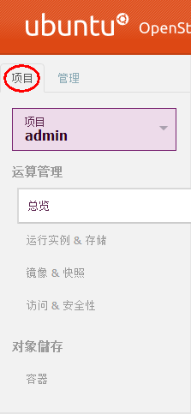

### 【总览】

描述： 以实例为基础，查询使用量

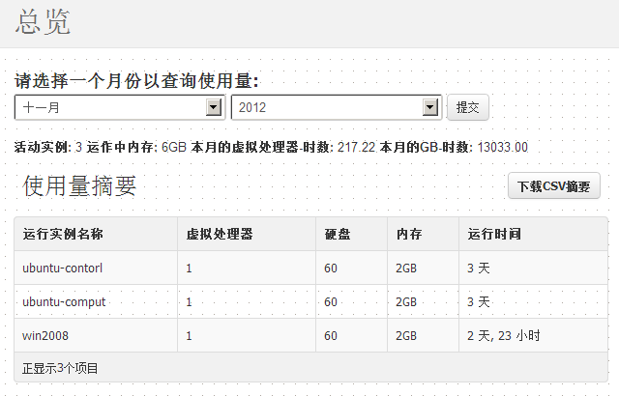

### 【运行实例&存储】

描述：实例相当于虚拟机，存储是可以挂载到运行实例的分塊硬盘裝置。

#### 查看运行实例&存储

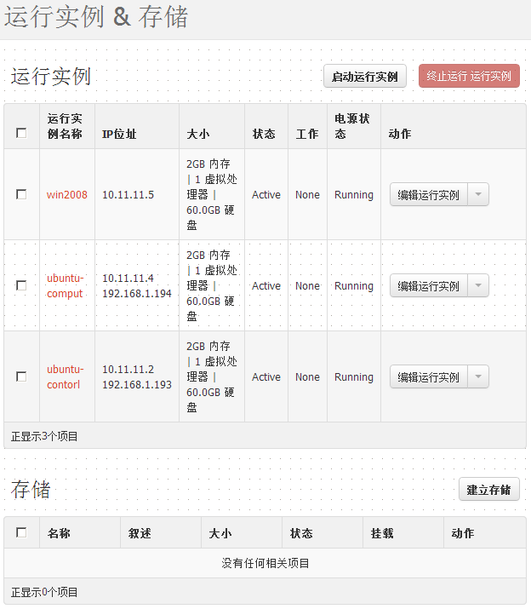

#### 操作实例

描述：可操作暂停运行实例，休眠运行实例，重启运行实例，终止运行实例(删除)，查看日志，VNC界面

**注意：快照暂时不可用**



#### VNC界面

描述：VNC远程控制虚拟机



#### 删除实例



#### 建立存储

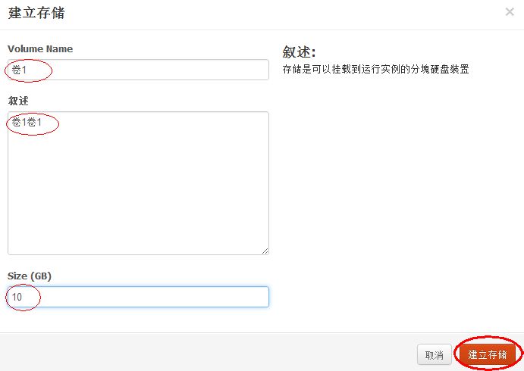

#### 删除存储

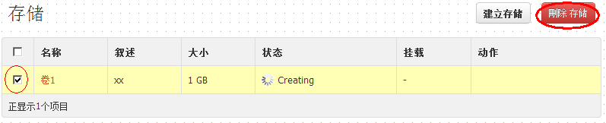

### 【镜像&快照】

**注意：快照暂时不可用**

#### 查看镜像&快照

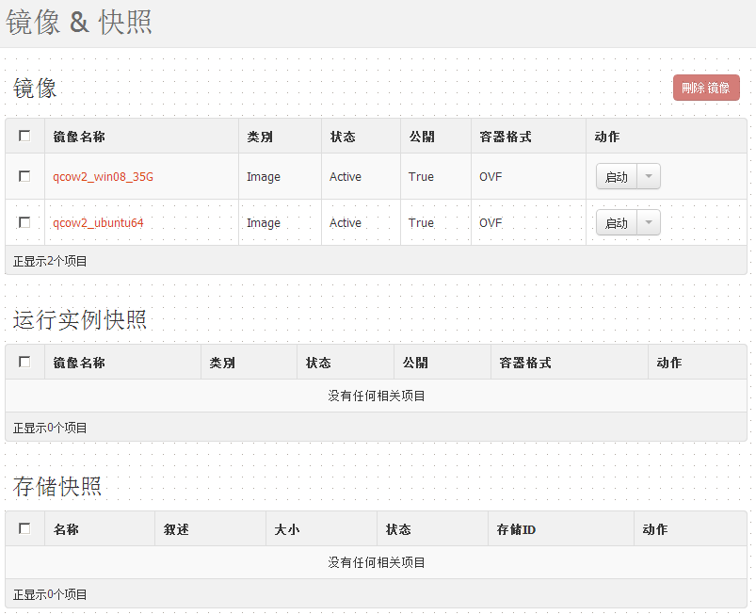

#### 使用镜像创建实例

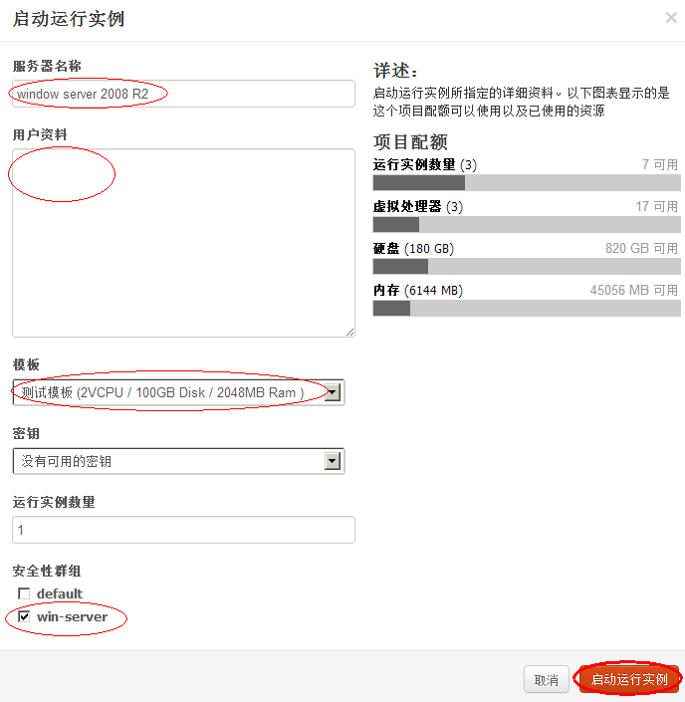

### 【访问 & 安全性】

#### 查看访问 & 安全性

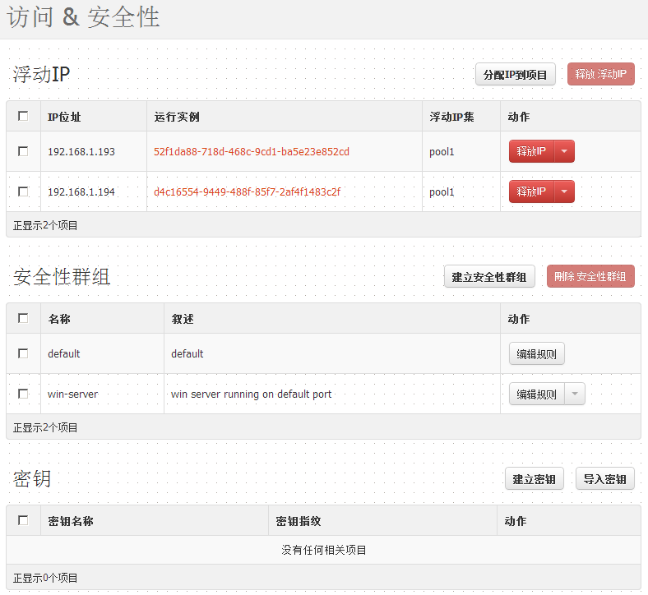

#### 申请浮动IP

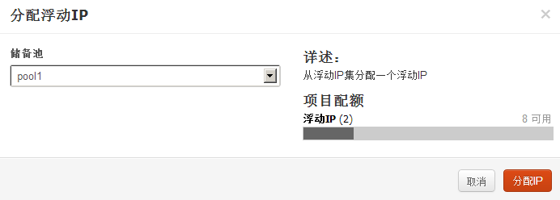

#### 绑定浮动IP



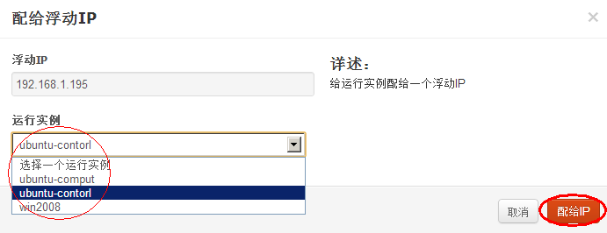

#### 释放浮动IP



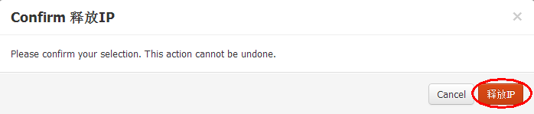

#### 创建安全组

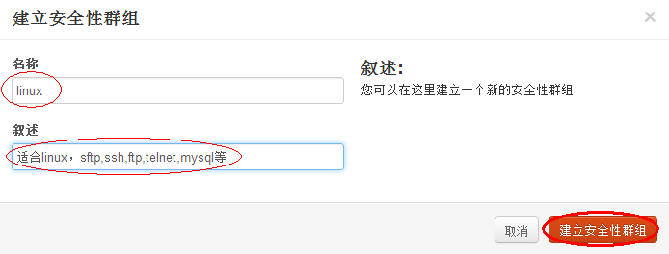

#### 编辑安全组规则

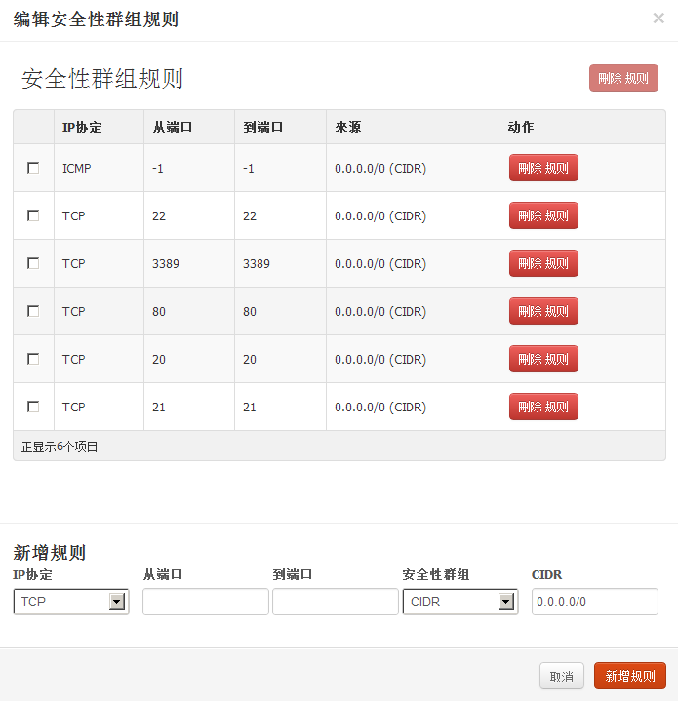

#### 删除安全组

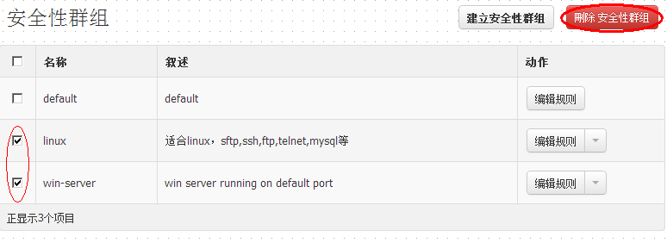

## 软件运行环境说明

### 【软件环境】

·操作系统：Ubuntu 12.04.1

·其他软件：OPENSTACK 相关三部件:nova glance keystone，虚拟机支持KVM管理软件virt-manager，vncviewer

### 【硬件环境】

·CPU：2.2 GHz 及以上，至少8个CPU或以上

·硬盘：2T X 12或以上

·内存: 16G或以上，多条